

ÉV VÉGI HÁLAADÁS
Bevonulás (alatta ének: Szeretettel jönnek hozzád… / Az esztendő fordulóján
ÉV VÉGI BESZÁMOLÓ
Befejeztével:
Az Oltáriszentséget (monstrancia) kiveszik, és az oltárra helyezik
Szent vagy, Uram, szent vagy,
Minden fölött szent vagy,
Jézus kenyér színében,
Az Oltáriszentségben
Incenzálás
Térdet, fejet hajtok,
Néked áldást mondok,
Hiszem itt vagy valóban,
E nagy Szakramentomban
Vélum
Felemeli a monstranciát és intonálja:

P: Tantum ergo Sacramentum
Veneremur cernui:
Et antiquum documentum
Novo cedat ritui:
Praestet fides suplementum
Sensuum defectui
Áldás, trónusra helyezés
Incenzálás
Üdvözlégy Oltáriszentség!
Csodálatos Szent Istenség,
Téged szívből mind imádunk,
Oltárodnak trónján áldunk!
Üdvözlégy szent szakramentom!
Százezerszer, meg ezerszer, én Jézusom.

P: Üdvözlégy, örökké áldott légy,

H: az Oltáriszentségben jelenlévő isteni Fölség! Isten és ember, Krisztus Jézus, minden áldás és élet kútfeje, menny és föld Ura, Istene, akit az angyalok és szentek imádnak az égben, mi is imádunk téged az Oltáriszentségben. Hálát adunk neked, Istennek fia, aki emberré lettél, aki üdvösségünkért áldozatul adtad önmagadat a kereszt oltárán, és minden szentmisében részesítesz minket e megváltó áldozatban. Hittel valljuk, hogy aki e kenyérből eszik, örökké él, hiszen ezért adtad magadat lelkünk eledeléül a szentáldozásban. Engedd, Urunk, hogy sohase vegyünk téged ítéletünkre, hanem a szeretet e szentsége váljék lelkünk üdvösségére. Ámen.
Ének: Az esztendő fordulóján x.vsz.

Mindenek mindenható Teremtője, nagy Isten! Néhány óra múlva vége lesz ismét egy esztendőnek. Elenyészett minden viszontagságával, melynek elviselésére magunkat gyakran elégtelennek gondoltuk! Elenyészett minden örömével, melyekben nem tudjuk, milyen állandó boldogságot képzeltünk. Most már, kegyes Isten! Időnek és örökkévalóságnak Ura, számot adunk neked, mire fordítottuk ez esztendőt, melynek végét ezer meg ezer embertársunk nem érte el. Rettegünk e számadástól és érezzük, hogy ismét vétkezünk, előre bocsánatért esedezünk.
De kevés oly napja volt ez esztendőnek, mely halálos ágyunkon megnyugtató visszaemlékezést fog bennünk kelteni. Ellenben mily számtalan nap fog minket vádolni előtted, Igaz Bíró! Mert azokat a világ hiúságaiban töltöttük, elvesztegettük és szent parancsaid megszegésére megbántásodra, lelkünk kárára s felebarátaink sérelmére fordítottuk.
Ó nagy Isten! Ha elkövetett bűneinket és mulasztásainkat összehasonlítjuk azon kevés jóval, melyet talán csak magunknak hízelegve vittünk végbe, pirulva kell megvallanunk, hogy érdemetlenebbek voltunk ez éven át kezedből vett ajándékaidra, mint mások, akiket ebben az évben elnyelt a sír. És mégis nagyobb volt a Te türelmed, mint a mi hálátlanságunk. Élni hagytál, noha meg nem érdemeltük. Kegyelmeidet adtad, ámbár azokkal sokszor visszaéltünk.
Irgalmas Istenünk! Mit mondjunk mi, gyümölcstelen fák, kiket kertedben mai napig megtűrtél? Elismerjük, hogy azon javak, melyekben ebben az évben részesültünk, mind a Te ajándékaid és jóvoltodból szállottak ránk. Te, mint legjobb Atya, szüntelen gondunkat viselted: te őrizted életünket, egészségünket, jólétünket, te adtad mindennapi kenyerünket, te adtál kegyelmet, te világosítottad meg elménket, gyullasztottad szívünket, hogy Téged megismerjünk, benned higgyünk, benned reméljünk, Téged szeressünk. Te adtál kegyelmet, hogy a bűnt távol tartsuk, elkövetett bűneinkből hozzád visszatérjünk.
Sokszor esdekelt bűneink bocsánatáért Fiad szentséges vére; többször nyertük meg fölszentelt szolgáid, által bűneink bocsánatát, mivel azt ígértük, hogy életünket megjobbítjuk. Elismerjük Urunk, hogy mindazon szerencsétlenséget és veszedelmet, melyektől megmenekültünk, atyai kegyes gondviselésed fordította el tőlünk. És mi jótéteményeidet hálátlansággal viszonoztuk; mi állhatatlan teremtmények, rólad számtalanszor megfeledkeztünk; azok maradtunk, akik voltunk, vagy éppen rosszabbakká lettünk és csak nagy irgalmasságod őrzött minket, hogy bűneinkben el ne vesszünk.
Urunk! Ne szállj velünk ítéletre, mert ha gonoszságainkat tekinted, ki állhat meg előtted!? Töredelmesen bánkódó szívvel folyamodunk irgalmasságodhoz: töröld el számtalan vétkünket az ártatlan Bárány vérével, melyet a kereszt oltárán az egész emberi nemért kiontott.
Istenünk! Könyörülj rajtunk. Készek vagyunk veled új szövetségre lépni s az új évben új életet élni jámborságban.
De mégis, mit adjunk viszont Neked, nagy Isten! Azon különféle jótéteményekért, melyekben a lenyugvó esztendőn át kegyelmedből részt vettünk?! Mivel ezt a hálaérzésünket is egyedül atyai kezed adományából várhatjuk, íme szent oltárodhoz jöttünk, ahol szent Fiad, a mi Urunk Jézus Krisztus jelen van a kenyér színe alatt, hogy szívünket, lelkünket és mindenünket szent oltárodra tegyük. Neked, jótevő Atyánknak, Urunknak és Istenünknek, hálaáldozatul fölajánljuk, leborulva Téged imádjunk, dicsérjünk, magasztaljunk, és esdekelve kérjünk: ne vond el tőlünk méltatlanoktól, szent kegyelmedet, hanem segíts, hogy, ha eddig az üdvösség napjait elvesztegettük, legalább végéhez közeledő életünk hátralevő részét üdvösségesen tölthessük el. E pillanattól fogva neked mindenkor híven szolgáljunk, s ezen élet után hozzád juthassunk. Aki élsz és uralkodol mindörökkön örökké. Ámen.
Ének: Az esztendő fordulóján x.vsz.

LITÁNIA JÉZUS NEVÉRŐL

Uram, irgalmazz nekünk!
Krisztus, kegyelmezz nekünk!
Uram, irgalmazz nekünk!
Jézus hallgass minket!
Jézus hallgass meg minket!

Mennyei Atyaisten.
Megváltó Fiúisten,
Szentlélek Úristen,
Szentháromság egy Isten,
Jézus, az élő Isten Fia,
Jézus, az Atyának fényessége,
Jézus, az örök világosság fényessége,
Jézus, a dicsőség királya,
Jézus, az igazságosság napja,
Jézus, a Boldogságos Szűz Máriának Fia,
Szeretetre méltó Jézus,
Csodálatos Jézus
Jézus erős Isten,
Jézus, a jövő élet Atyja,
Jézus, a nagy tanács Angyala,
Leghatalmasabb Jézus,
Legtürelmesebb Jézus,
Legengedelmesebb Jézus,
Szelíd és alázatos szívű Jézus,
Jézus, a szüzesség kedvelője,
Jézus, szerető barátunk,
Jézus, a béke Istene,
Jézus, az élet szerzője,
Jézus, az erények példaképe,
Jézus, a lelkek buzgó keresője,
Jézus, a mi Istenünk,
Jézus, a mi menedékünk,
Jézus, a szegények atyja,
Jézus, a hívek kincse,
Jézus, jó pásztor,
Jézus, igaz világosság,
Jézus, örök bölcsesség,
Jézus, végtelen jóság,
Jézus, utunk és életünk,
Jézus, az angyalok öröme,
Jézus, a pátriárkák királya,
Jézus, az apostolok mestere,
Jézus, az evangélisták tanítója,
Jézus, a vértanúk erőssége,
Jézus, a hitvallók világossága,
Jézus, a szüzek tisztasága,
Jézus, minden szentek koronája

Légy irgalmas!- Kegyelmezz nekünk, Jézus!
Légy irgalmas!-Hallgass meg minket, Jézus!

Minden gonosztól,
Minden bűntől,
A te haragodtól,
Az ördög incselkedéseitől, 6
A tisztátalan lélektől,
Az örök haláltól,
Sugallataid elhanyagolásától.
Szent megtestesülésed titka által,
Születésed által,
Gyermekséged által,
Isteni életed által,
Fáradalmaid által,
Haláltusád és szenvedésed által,
Kereszted és elhagyatottságod által,
Halálod és temetésed által,
Föltámadásod által,
Mennybemeneteled által,
A legméltóságosabb Oltáriszentség szerzése által,
Örömeid által,
Dicsőséged által,

Isten Báránya, Te elveszed a világ bűneit,
Kegyelmezz nekünk, Jézus!
Isten Báránya, Te elveszed a világ bűneit,
Hallgass meg minket, Jézus!
Isten Báránya, Te elveszed a világ bűneit,
Irgalmazz nekünk, Jézus!

P: Legyen áldott az Úr neve!
H: Most és mindörökké!

P: Könyörögjünk: Urunk Jézus Krisztus, te azt mondottad kérjetek és adatik nektek, keressetek és találtok, zörgessetek és megnyittatik, kérünk, add nekünk könyörgésünkre isteni szeretetednek érzelmét, hogy téged teljes szívvel, szóval és tettel szeressünk és dicséreteddel soha föl ne hagyjunk.
Adj nekünk Urunk, szent neved iránt félelmet és örök szeretetet, mert gondviselésedtől soha meg nem fosztod azokat, akiket szereteted állhatatosságára tanítasz, aki élsz és uralkodol mindörökkön-örökké.
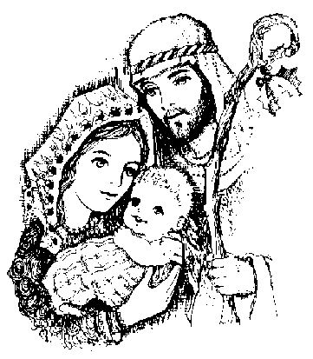
H: Amen.

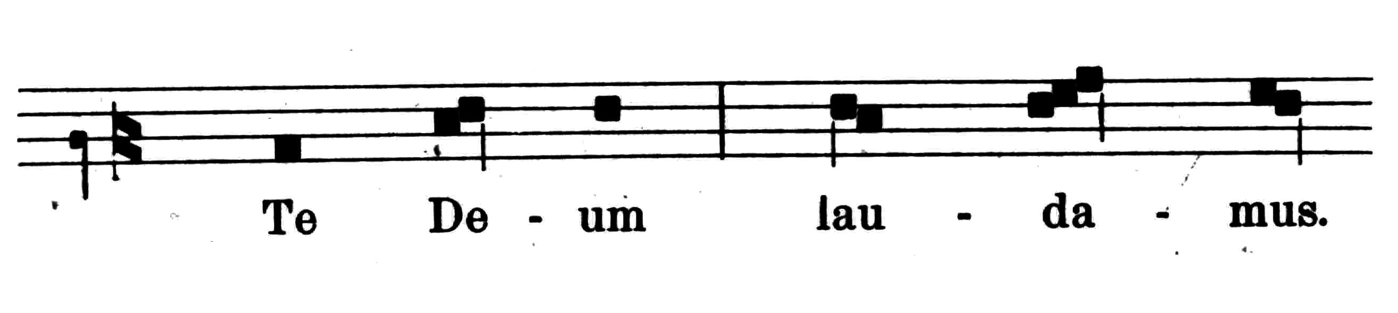
A pap intonálja:

Téged, Isten, dicsérünk,
Téged Úrnak ismerünk!
Téged, örök Atyaisten,
Mind egész föld áld és tisztel.
Téged minden szép angyalok,
Kerubok és szeráfkarok,
Egek és minden hatalmak,
Szüntelenül magasztalnak:
Szent vagy, szent vagy,
Erősséges szent Isten vagy!
Nagyságoddal telve ég s föld,
Dicsőséged mindent betölt.
Téged dicsér, egek Ura,
Apostolok boldog kara.
Dicséretes nagy próféták
Súlyos ajka hirdet és áld.
Jeles mártír seregek
Magasztalnak tégedet.
Vall tégedet világszerte
Szent Egyházad ezerszerte,
Ó, Atyánk, téged
S mérhetetlen nagy Fölséged,
S azt, ki hozzánk tőled jött le:
Atya igaz Egyszülöttje,
És áldjuk veled
Vigasztaló Szentlelkedet.
Krisztus, Isten egyszülöttje,
Király vagy te mindörökre.
Mentésünkre közénk száltál,
Szűzi méhet nem utáltál.
Halál mérgét megtiportad,
Mennyországod-megnyitottad.
Isten jobbján ülsz most széket,
Atyádéval egy fölséged.
Onnan leszel eljövendő,
Mindeneket ítélendő.
Letérdelünk:
Téged azért, Uram, kérünk,
Mi Megváltónk, maradj vélünk.
Szentjeidhez végy fel égbe,
Az örökös dicsőségbe.
Szabadítsd, meg Uram, néped,
Áldd meg a te örökséged!
Te kormányozd, te vigasztald,
Mindörökké felmagasztald!
Felállunk:
Mindennap dicsérünk téged,
Szent nevedet áldja néped!
Bűntől e nap őrizz minket
És bocsásd meg vétkeinket!
Irgalmazz, Uram, irgalmazz,
Híveidhez légy irgalmas!
Kegyes szemed legyen rajtunk,
Tebenned van bizodalmunk!
Te vagy, Uram, én reményem,
Ne hagyj soha szégyent érnem!

P: Áldjuk az Atyát és a Fiút a Szentlélekkel.
H: Dicsérjük és magasztaljuk mindörökké.
P: Könyörögjünk: Istenünk, a te irgalmad mérhetetlen és jóságod bősége határtalan. Hálát adunk fölséged túláradó kegyességének a tőled nyert ajándékokért és kitartóan kérjük könyörületességedet: ne hagyd el azokat, akiknek teljesíteted kérését, hanem az örök boldogságára is tedd méltókká őket. Krisztus, a mi Urunk által.
H: Amen.

Incenzálás
Áldunk téged, ó, angyali kenyér,
Váltságunkért adatott drága bér.
Szent vagy, szent vagy, szent vagy,
Te mindennél szentebb vagy!
Légy áldott e szentségben,
Rejtve kenyér színében.

P: Mennyei kenyeret adtál nekik!

H: Amely minden gyönyörűséggel teljes!

P: Könyörögjünk! Urunk Jézus Krisztus, te ebben a csodálatos szentségben kínszenvedésed emlékezetét hagytad ránk. Add, kérünk, tested és véred szent titkát úgy tisztelnünk, hogy megváltásod gyümölcsét szüntelenül érezzük! Aki élsz és uralkodol mindörökkön-örökké.
H: Ámen.
Vélum
Monstrancia levétel
Felemeli a monstranciát és intonálja:

P: Genitori, Genitoque
Laus et jubilatio:
Salus, honor, virtus quoqve
Sit et benedictio:
Procedenti ab utroque
Compar sit laudatio. Ámen.
Áldás
Incenzálás
Kérünk téged, irgalmas nagy Isten,
Áldj meg minket, s hallgass meg kegyesen!
Szent vagy, szent vagy, szent vagy,
Te mindennél szentebb vagy!
Légy áldott e szentségben,
Rejtve kenyér színében.
Monstrancia betétel
Tebenned remélek,
Szívemből szeretlek,
Készebb vagyok meghalni,
Mint téged megbántani.
Pápai himnusz
Magyar himnusz
Szózat
Kivonulás (alatta újévi ének)

Az esztendő végére
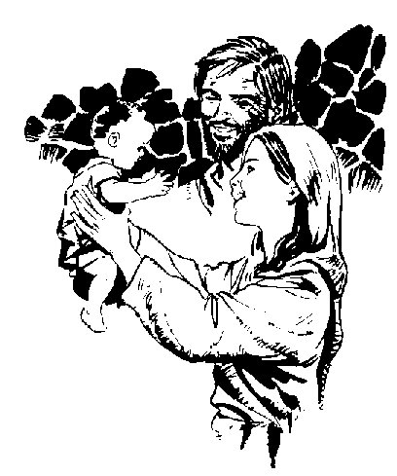
Mennyei szent Atyánk! Kinek végtelen kegyességéből ez évet eltöltöttük, hálát adunk neked mindazon kegyelemért, mellyel isteni Gondviselésed a lefolyt évben elárasztott. Egyszersmind irgalmadban bízva, alázatosan kérünk: legyen velünk szent kegyelmed jövőre is, hogy életünk hátralévő idejét a Te dicsőségedre, embertársaink javára és lelkünk üdvösségére fordítsuk s így e rövid élet célját, a boldog örökéletet tőled elnyerhessük. Szent Fiad, a mi Urunk Jézus Krisztus által. Ámen.

Bízd
Újra
Életed
Krisztusra

Zagyvaróna 2006 H.R.

Irgalmazz nekünk!
Az örök üdvösség szerzője
Isten terveinek hirdetője.
Irgalmazz nekünk!
Ments meg minket, Jézus!
6 Cselvetéseitől

